Les constructions en terre massive pisé et bauge

Échanges transdisciplinaires sur les constructions en terre crue – 2

Sous la direction de : Hubert Guillaud, Claire-Anne de Chazelles, Alain Klein

Les échanges transdisciplinaires sur les constructions en terre crue 2, organisés conjointement par CRATerre-ENSAG (École nationale supérieure d’architecture de Grenoble), l’UMR 5140 du CNRS (Archéologie des Sociétés méditerranéennes, Lattes, Hérault), la Maison de l’Orient Méditerranéen (Université Lyon II) et l’Atelier d’architecture Architerre (Poucharramet, Haute-Garonne) appréhendent les techniques massives de construction en terre, soit le pisé et la bauge. Cette table ronde a été organisée au Grands Ateliers de la ville nouvelle de l’Isle d’Abeau (commune de Villefontaine, Isère) et renouvelle une manifestation antérieure qui s’est tenue à l’École nationale supérieure d’architecture de Montpellier (ENSAM), en novembre 2001. Elle a de nouveau permis d’enrichir les échanges entre les chercheurs issus de différentes disciplines (archéologie, histoire, anthropologie et ethnologie, architecture), les professionnels mobilisés sur la conservation et la mise en valeur des patrimoines architecturaux, archéologiques, historiques et vernaculaires, et les professionnels de la construction actualisant l’emploi de ce matériau millénaire qu’est la terre crue. Cette transdisciplinarité met en lumière d’autres niveaux de connaissance et de compréhension du matériau terre, des logiques constructives, de l’histoire des techniques, de la lexicologie, expose aussi les développements les plus récents de la science et de l’architecture contemporaine se ressaisissant de cette matière beaucoup plus durable que fragile ou désuète comme l’on est encore enclin à le penser.
En renouvelant cette table ronde et en l’inscrivant dans une perspective d’autres rencontres futures autour des techniques de la brique de terre crue, puis du torchis, les organisateurs entendent constituer et diffuser un nouveau corpus de connaissances, de savoirs et de savoir-faire qui valorisent la trajectoire historique sans cesse renouvelée des cultures constructives de la terre crue.
Enfin, les articles publiés ici confirment l’intérêt d’étudier les établissements humains bâtis en terre crue, ainsi que les cultures constructives millénaires qui leur sont liées, dans la perspective de l’utilité de ce matériau pour la société actuelle.

Auteurs :
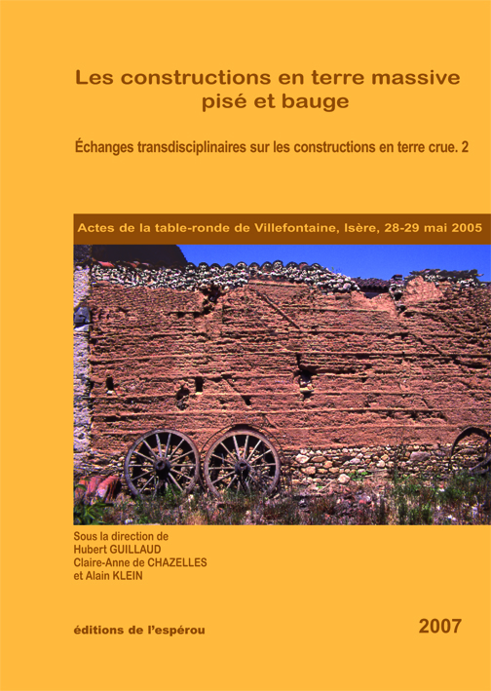
Rabha Ajakane / Karine Amette / Philippe Amette / Romain Anger / Dominique Baudreu / Daniel Borschnek / Mohamed Boussalh / Philippe Bromblet / Cécilia Cammas / Dominique Chancel / Claire-Anne de Chazelles / Gianfranco Conti / El Mâti El Faleh / Juana Font Arellano / Laeticia Fontaine / David Gandreau / David Gelard / Jeanne Marie Gentilleau / Hubert Guillaud / François Guyonnet / Hugo Houben / Saïd Kamel / Alain Klein / Marion Korbaa / Jean-Paul Laurent / Francisco Javier Lopez Martinez / Rachida Mahjoubi / Sandrine Maximilien / Jean-Dominique Meunier / Nicolas Meunier / David Milcent / Yves Noack / Christian Olagnon / Erwan Patte / Maud Péchoux / Jean-Claude Roux / François Streiff / Jean-Marc Vallet / Henri Van Damme

Editions de l’Espérou

ISBN : 978-2-912261-35-9
Prix public : 40 €

21 x 29,7 cm, 332 pages
Illustrations couleurs
Septembre 2007

